Original: anglais - espagnol
Traduction: non Secrétariat ZLÉA

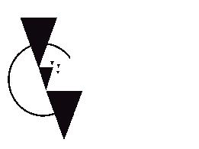

ZLEA – Zone de libre-échange des Ameriques

Troisième Avant-projet d’Accord

